Цель: экспериментально проверить основное уравнение динамики вращательного движения.
Приборы и принадлежности: крестовина со шкивом и грузами, штангенциркуль, линейка, секундомер.
№ | r₁, м | t₁, с | r₂, м | t₂, с | 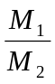 | 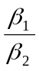
1 | 0,015 | 23 | 0,03 | 12 | 0,5 | 0,59
2 | 0,015 | 25 | 0,03 | 14 | 0,5 | 0,59
3 | 0,015 | 24 | 0,03 | 13 | 0,5 | 0,59
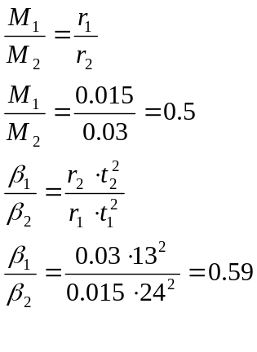
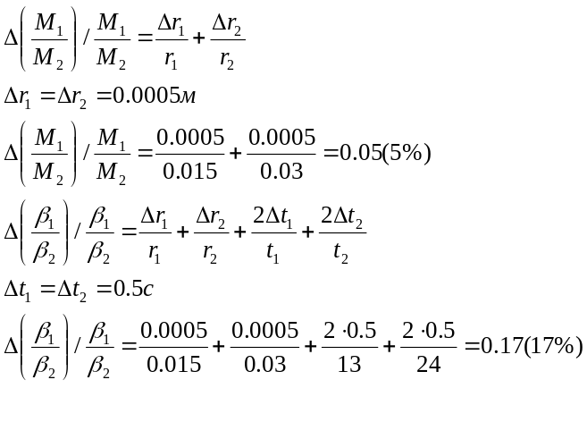
№ | h, м | r, м | t₀, с | I₀, кг.м²  .10⁻² | 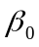,  с⁻² | L₁, м | I₁,  кг.м² | t₁, с | 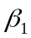,  с⁻² | L₂, м | I₂, кг.м²  .10⁻¹ | t₂, с | 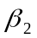,  с⁻²
1 | 1,5 | 0,015 | 10 | 1,94 | 2 | 0,12 | 1,6 | 13 | 1,18 | 0,23 | 3,2 | 20 | 0,5
2 | 1,5 | 0,015 | 8 | 1,24 | 3,13 | 0,12 | 1,65 | 14 | 1,02 | 0,23 | 3,46 | 23 | 0,38
3 | 1,5 | 0,015 | 10 | 1,94 | 2 | 0,12 | 1,6 | 13 | 1,18 | 0,23 | 3,55 | 24 | 0,35
